
ICS 21.010
J77

中 华 人 民 共 和 国 机 械 行 业 标 准
JB/T 447—2004 代替JB/T 4063—1991
JB/T 447—1992

活塞推料离心机

Pusher centrifuge



2004-06-17发布

2004-11-01 实施

中华人民共和国国家发展和改革委员会发布

JB/ T 447—2004

目 次

前言 I[
1 范 围 I
2 规范性引用文件 1
3 术语和定义 2
4 型式与基本参数 2
4.1 结构型式 2
4.2 基本参数 3
4.3 型号表示方法 4
5 技术要求 5
5.1 性能要求 5
5.2 结构要求 5
5.3 主要零件的材料要求 5
5.4 制造要求 5
5.5 安全要求 6
5.6 外观质量 6
6 试验方法 6
7 检验规则 7
7.1 基本要求 7
7.2 检验分类 7
7.3 检验项目
8 质量保证期 8
9 标志、包装、运输和贮存 8
9.1 标 志 8
9.2 包装 9
9.3 运输 9
9.4 贮 存 9
附 录A (规范性附录)离心机零、部件动平衡的允许剩余不平衡量和配重位置 10
图 1 一级圆柱形转鼓活塞推料离心机结构示意图 2
图 2 二级圆柱形转鼓活塞推料离心机结构示意图 2
图 3 一级柱锥形转鼓活塞推料离心机结构示意图 3
图 4 二级柱锥形转鼓活塞推料离心机结构示意图 3

JB/T447—2004

前 言

本标准是对JB/T4063—1991《活塞推料离心机型式与基本参数》和JB/T 447—1992《活塞推料离
心机技术条件》的修订，并将两个标准合成一个标准。
本标准的附录A 为规范性附录。
本标准由中国机械工业联合会提出。
本标准由全国分离机械标准化技术委员会提出并归口。
本标准由重庆江北机械有限责任公司负责起草，浙江轻机实业有限公司参加起草。
本标准主要起草人：赵洪亮、张剑鸣、邓中凡、谭建平、方小云、沙思典、赵关忠、谢碧云。
本标准所代替标准的历次版本发布情况为
IB 4063—1985、JB/T 4063—1991
JB 447—1985、JB/T 447—1992.

JB/T'447—2004

活塞推料离心机

1 范围

本标准规定了活塞推料离心机的型式与基本参数、技术要求、试验方法、检验规则、质量保证期
标志、包装、运输和贮存。
本标准适用于--级、二级圆柱形和柱锥形转鼓活塞推料离心机(以下简称离心机)。

2 规范性引用文件
下列文件中的条款通过本标准的引用而成为本标准的条款。凡是注日期的引用文件，其随后所有的 修改单(不包括勘误的内容)或修订版均不适用于本标准，然而，鼓励根据本标准达成协议的各方研究
是否可使用这些文件的最新版本。凡是不注日期的引用文件，其最新版本适用于本标准
GB/T191 包装储运图示标志 (GB/T191—2000,eqv ISO 780:1997)
GB/T 699 优质碳素结构钢
GB/T 711 优质碳素结构钢热轧厚钢板和宽钢带
GB/T912 碳素结构钢和低合金结构钢热轧薄钢板及钢带
GB/T2100 一般用途耐蚀铸钢件 (GB/T 2100—2002,eqv ISO 11972:1998)
GB/T3077 合金结构钢 (GB/T3077—1999,neq DIN EN 10083-1:1991)
GB/T 3274 碳素结构钢和低合金结构钢 热轧厚钢板及钢带 (GB/T 3274—1988,neq TOCT
14637:1979)
GB/T 3280 不锈钢冷轧钢板
GB/T4237 不锈钢热轧钢板 (GB/T4237—1992,neg JIS G43D4:1984
GB/T 4334.1～6—2000 不锈钢 腐蚀试验方法
GB/T 6388—1986 运输包装收发货标志
GB/T 7779-1987 离心机型号编制方法
GB/T 9439 灰铸铁件
GB/T10901 离心机 性能测试方法
GB/T11352 一般工程用铸造碳钢件 (GB/T 11352—1989,neq ISO 3755:1975)
GB/T13306 标牌
GB/T 13384—1992 机电产品包装通用技术条件

JB JB
JB

4726—2000 4728—2000
4744—2000

压力容器用碳素钢和低合金钢锻件
压力容器用不锈钢锻件
钢制压力容器产品焊接试板的力学性能检验

JB/T6418—1992 分离机械 清洁度测定方法
JB/T 7217—1994 分离机械 涂装通用技术条件
JB 8525—1997 离心机 安全要求
JB/T 8865—2001 活塞推料离心机用滤网
JB/T9095—1999 离心机、分离机锻焊件常规无损探伤技术规范
JB/T1041!—2004 离心机、分离机奥氏体钢锻件超声检测及质量评级

JB/T 447—2004

3 术语和定义
下列术语和定义适用于本标准。
3.1
圆柱形转鼓 cylindrical baskets
用于容纳被分离物料进行离心过滤的有孔圆筒体旋转部件.
3.2
柱锥形转鼓 cylindrical/conical baskets
用于容纳被分离物料进行离心过滤的有孔圆筒体和圆锥筒体组合的旋转部件。
3.3
加长转鼓 lengthened baskets
在原有转鼓工作长度的基础上，增加的长度不小于100mm 的圆柱形转鼓。
4 型式与基本参数

4.1 结构型式
活塞推料离心机按其转鼓结构型式和转鼓数量分为一、二级圆柱形转鼓和一、二级柱锥形转鼓四种 型式。
a) 一级圆柱形转鼓活塞推料离心机 (HY 型),见图1;

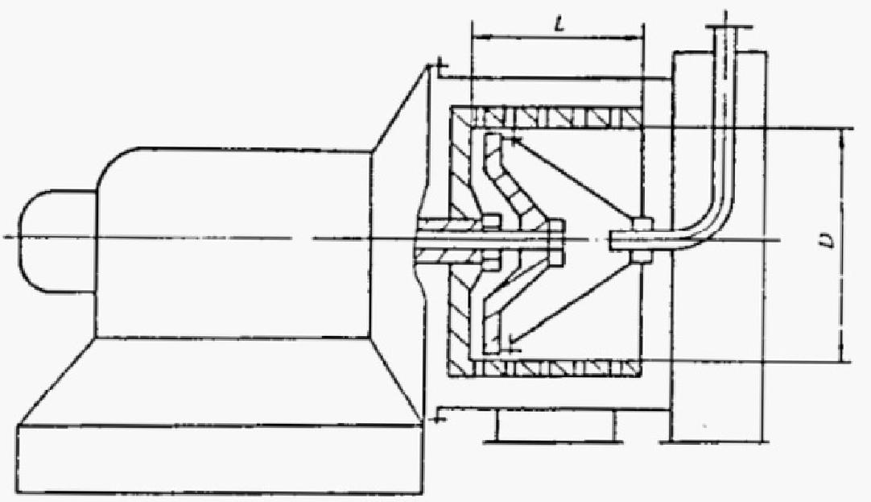
图 1 一级圆柱形转鼓活塞推料离心机结构示意图
b) 二级圆柱形转鼓活塞推料离心机 (HR 型),见图2

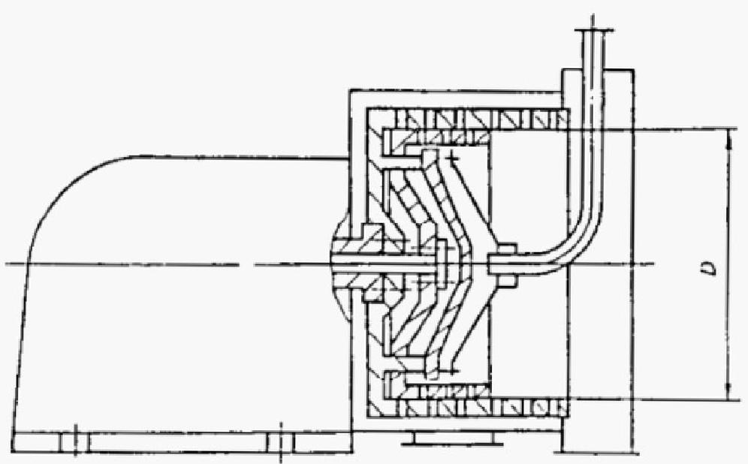
图 2 二级图柱形转鼓活塞推料离心机结构示意图

JB/T 447—2004

c) 一级柱锥形转鼓活塞推料离心机 (HYZ 型),见图3;
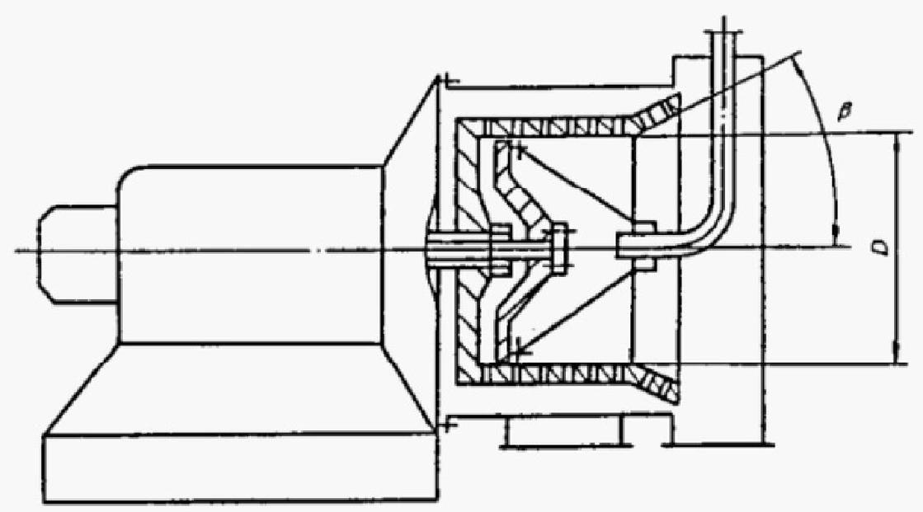
图 3 一级柱锥形转鼓活塞推料离心机结构示意图
d) 二级柱锥形转鼓活塞推料离心机 (HRZ 型),见图4。

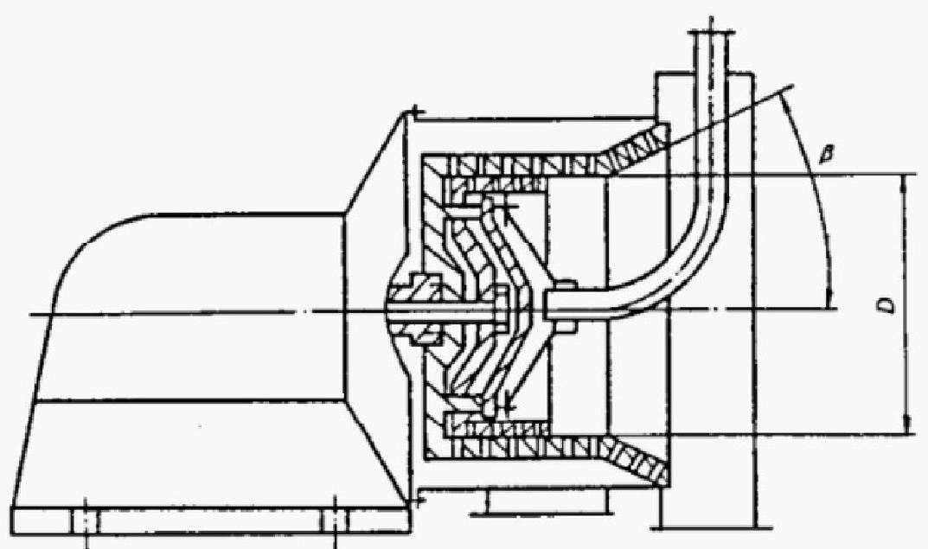

图 4 二级柱锥形转鼓活塞推料离心机结构示意图

4.2 基本参数
4.2.1 一 、二级圆柱形转鼓活塞推料离心机基本参数应符合表1的规定。
表 1
基本型号 | 转 鼓 |  |  | 推料次数  次/min
基本型号 | 圆柱形转鼓最大滤网公称内径mm |  | 转速  r/min | 推料次数  次/min
基本型号 | 公称内径 | 内径范围 | 转速  r/min | 推料次数  次/min
HY(C)315  HR315 | 315 | 300～350 | 2000～2700 | 30～80
HY(C)400  HR400 | 400 | 400～450 | 1500～2300 | 30～80
HY(C)500  HR500 | 500 | 470～540 | 1200～2000 | 30～80
HY(C)630  HR630 | 630 | 600～680 | 1000～1800 | 30～80

HY(C)800  HR800 | 800 | 800～870 | 700～1600
HY(C)1000  HR1000 | 1000 | 980～1090 | 630～1250 | 20～70
HY(C)1250  HR1250 | 1250 | 1150～1250 | 500～1000 | 20～70

以上内容仅为本文档的试下载部分，为可阅读页数的一半内容。如要下载或阅读全文，请访问：https://d.book118.com/348112127035006043

